ПАСПОРТ ПИЩЕБЛОКА

Муниципального автономного общеобразовательного учреждения
«Средняя общеобразовательная школа №19»
городского округа город Стерлитамак Республики Башкортостан

Содержание

1.Общие сведения об образовательной организации:
-численность обучающихся по возрастным группам,
в том числе численность льготной категории обучающихся.
2.Состояние уровня охвата горячим питанием по возрастным
группам обучающихся
3.Модель предоставления услуги питания
-оператор питания
- длительность контракта
4. Использование транспорта для перевозки пищевой продукции
5. Инженерное обеспечение пищеблока
-водоснабжение
-горячее водоснабжение
- отопление
- водоотведение
-вентиляция помещений
6. Проектная мощность (план-схема расположения \помещений) пищеблока
7. Материально-техническое оснащение пищеблока
8. Характеристика помещения и оборудования, план-схема столовой
9. Характеристика бытовых помещений
10. Штатное расписание работников пищеблока
11.Форма организации питания обучающихся
12.Перечень нормативных и технологических документов

- Общие сведения об образовательной организации:

Директор МАОУ «СОШ № 19»: Марченко Алена Александровна
__________________________________________________________________
Ответственный за питание обучающихся: Таймушева Дарья Юрьевна
заместитель директора
__________________________________________________________________
Численность педагогического коллектива: 14 чел.

Количество посадочных мест: 90
Площадь обеденного зала: 60,0кв.м.
Количество классов по уровням образования:
НОО – 4 класса, ООО - 5 классов

№ п\п | Классы | Количество классов | Численность  обучающихся,  всего чел. | В том числе льготной категории, чел.
1 | 1 класс | 1 | 23 | 4
2 | 2 класс | 1 | 32 | 6
3 | 3 класс | 1 | 21 | 3
4 | 4 класс | 1 | 25 | 11
5 | 5 класс | 1 | 27 | 3
6 | 6 класс | 1 | 26 | 7
7 | 7 класс | 1 | 19 | 5
8 | 8 класс | 1 | 28 | 9
9 | 9 класс | 1 | 25 | 7
 | Итого: | 9 | 226 | 55

2. Охват горячим питанием по возрастным группам обучающихся

2.1 Охват одноразовым горячим питанием по возрастным группам обучающихся
№ п\п | Контингент по группам обучающихся | Численность, чел. | Охвачено горячим питанием
№ п\п | Контингент по группам обучающихся | Численность, чел. | Количество, чел. | % от числа обучающихся
1 | Учащиеся 1-4 классов | 101 | 101 | 100%
 | в т.ч. учащиеся льготных категорий | 16 | 16 | 100%
2 | Учащиеся 5-8 классов | 100 | 59 | 59%
 | в т.ч. учащиеся льготных категорий | 17 | 17 | 100%
 | в т.ч. за родительскую плату | 83 | 42 | 51%
3 | Учащиеся 9-11 классов | 25 | 9 | 36%
 | в т.ч. учащиеся льготных категорий | 4 | 4 | 100%
 | в т.ч. за родительскую плату | 19 | 6 | 32%
 | Общее количество учащихся всех возрастных групп | 226 | 169 | 71%
 | в том числе льготных категорий | 37 | 37 | 100%

2.2 Охват двухразовым горячим питанием по возрастным группам обучающихся
№ п\п | Контингент по группам обучающихся | Численность, чел. | Охвачено горячим питанием
№ п\п | Контингент по группам обучающихся | Численность, чел. | Количество, чел. | % от числа обучающихся
1 | Учащиеся 1-4 классов | 101 | 8 | 6,9 %
 | в т.ч. учащиеся льготных категорий | 8 | 8 | 100 %
2 | Учащиеся 5-8 классов | 100 | 8 | 8%
 | в т.ч. учащиеся льготных категорий | 8 | 8 | 100%
 | в т.ч. за родительскую плату | 0 | 0 | 0
3 | Учащиеся 9-11 классов | 25 | 2 | 8%
 | в т.ч. учащиеся льготных категорий | 2 | 2 | 100%
 | в т.ч. за родительскую плату | 0 | 0 | 0
 | Общая количество учащихся всех возрастных групп | 226 | 18 | 8 %
 | в том числе льготных категорий | 18 | 18 | 100%

3. Модель предоставления услуги питания (столовая на сырье, столовая доготовочная, буфет-раздаточная)

Модель предоставления питания | буфет-раздаточная
Оператор питания, наименование | ОБЩЕСТВО С ОГРАНИЧЕННОЙ ОТВЕТСТВЕННОСТЬЮ «Центр социального питания»
Адрес местонахождения | 453130, Республика Башкортостан, ГО город Стерлитамак, г.Стерлитамак, ул.Гоголя, д.122, пом.7
Фамилия, имя отчество руководителя,  контактное лицо | Байбурин Руслан Венерович
Контактные данные: тел. / эл. почта | tsspstr@mail.ru
Дата заключения контракта | 09.01.2024г
Длительность контракта | 1 год ( 31.12.2024г)

4. Использование специализированного транспорта для перевозки пищевой продукции

Вид транспорта | Специализированный грузовой автомобиль
Принадлежность транспорта | Транспорт ОБЩЕСТВО С ОГРАНИЧЕННОЙ ОТВЕТСТВЕННОСТЬЮ «Центр социального питания»
Условия использования транспорта | Для доставки готовой пищи

5. Инженерное обеспечение пищеблока

Водоснабжение | централизованное
Горячее водоснабжение | водонагреватель
Отопление | центральное
Водоотведение | центральное
вентиляция помещений | отсутствует

6. Проектная мощность (план-схема расположения помещений) пищеблока

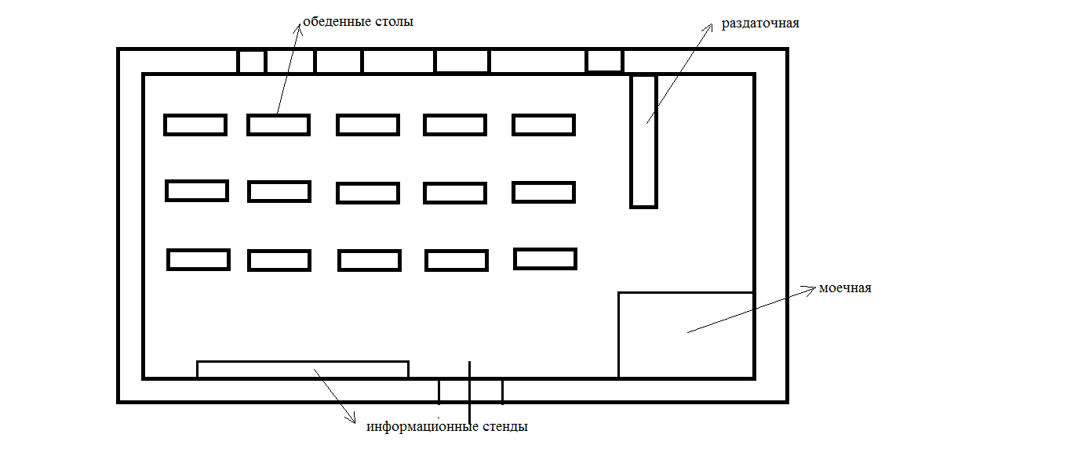

7. Материально-техническое оснащение пищеблока:

Перечень помещений и их площадь м²
(перечень и площадь помещений в зависимости от модели предоставления питания)
№ п/п | Наименование  цехов и помещений | Площадь помещение м²
№ п/п | Наименование  цехов и помещений | Столовые школьно базовые | Столовые, работающие на сырье | Столовые  доготовочные | Раздаточные, буфеты
1 | Складские помещения | - | - | - | -
2 | Производственные помещения | - | - | - | -
2.1 | Овощной цех (первичной обработки овощей) | - | - | - | -
2.2 | Овощной цех (вторичной обработки овощей) | - | - | - | -
2.3 | Мясо-рыбный цех | - | - | - | -
2.4 | Доготовочный цех | - | - | - | -
2.5 | Горячий цех | - | - | - | -
2.6 | Холодный цех | - | - | - | -
2.7 | Мучной цех | - | - | - | -
2.8 | Раздаточная | - | - | - | -
2.9 | Помещение для резки хлеба | - | - | - | -
2.10 | Помещение для обработки яиц | - | - | - | -
2.11 | Моечная кухонной посуды | - | - | - | -
2.12 | Моечная столовой посуды | - | - | - | -
2.13 | Моечная и кладовая тары | - | - | - | 5,5 кв.м
2.14 | Производственное помещение буфета-раздаточной | - | - | - | 10 кв.м
2.15 | Посудомоечная буфета-раздаточной | - | - | - | -
3 | Комната для приема пищи (персонал) | - | - | - | -

8.1 Характеристика технологического оборудования пищеблока

№ п/п | Наименование  цехов и помещений | Характеристика оборудования
№ п/п | Наименование  цехов и помещений | наименование оборудования | количество  единиц оборудования | дата его выпуска | даты начала его  эксплуатации | процента изношенности оборудования
1 | Производственное помещение | - | - | - | - | -
2. | Складские помещения | - | - | - | - | -

8.2 Дополнительные характеристики технологического оборудования:

№ п/п | Наименование  технологиче-ского оборудования | Характеристика оборудования
№ п/п | Наименование  технологиче-ского оборудования | назначение | марка | производи-тельность | дата изготовления | срок  службы | сроки профилактического осмотра
1 | Тепловое:
1.1 | Мармит-1 ПМЭС-70 КМ | подогрев готовой пищи | ООО «Элинокс» |  | 2013 | 5 лет | 1 раз в год
1.2 | Кипятильник электрический | подогрев | КВЭ-80 | 20л | 2010 | 4 года | 1 раз в год
1.3 | Микроволновая печь | подогрев | Centek | 20л | 2014 | 5 лет | 1 раз в год
2 | Механическое | - | - | - | - | - | -
3 | Холодильное:
3.1 | Холодильник | для суточных проб | Стинол |  | 1993 | 8 лет | 2 раза в год
3.2 | Витрина | демонстрация товара |  |  | 2011 | 8 лет | 1 раз в год
4 | Весоизмери-тельное:
4.1 | Весы настольные | Для взвешивания  порций | М-ЕR | 15 кг | 2018 г. | 6 лет | 1 раз в 2 года;  ежедневно

8.3 Дополнительные характеристики обслуживания оборудования:

№ п/п | Наименование  технологического оборудования | Характеристика мероприятий
№ п/п | Наименование  технологического оборудования | наличие договора на техосмотр | наличие договора на проведение метрологических работ | проведение ремонта | план приобретения нового и замена старого оборудования | ответственный за состояние оборудования | график санитарной обработки оборудования
1 | Тепловое | - | - | Не требуется | имеется | повар | имеется
2 | Механическое | - | - | Не требуется | имеется | повар | имеется
3 | Холодильное | - | - | Не требуется | имеется | повар | имеется
4 | Весоизмери-тельное | - | - | Не требуется | имеется | повар | имеется

9. Характеристика помещения и оборудования столовой, план-схема
столовой

№ п/п | Наименование оборудования | Характеристика оборудования столовой -, площадь 60М²
№ п/п | Наименование оборудования | количество  единиц оборудования | дата его приобретения | процент изношенности оборудования | количество  посадочных мест в столовой
1. | Стол | 15 | 2023 | 0% | 6 мест за 1 стол
2. | Скамейки | 30 | 2023 | 0% | 3 места на 1 скамейке

9. Характеристика бытовых помещений

№ п/п | Перечень бытовых помещений | Характеристика помещений -, площадь М²
№ п/п | Перечень бытовых помещений | количество  единиц оборудования для бытовых целей
1. | Комната для персонала | нет

10. Штатное расписание работников пищеблока

№ п/п | Наименование  должностей | Характеристика персонала столовой
№ п/п | Наименование  должностей | количество ставок | укомплекто-ванность | базовое  образован | квалифика-  ционный  разряд | стаж  работы | наличие медкнижки
1 | Повар | 1 | 1 | средне-специальное | - | 2 года | имеется
2 | Посудомойщица | 1 | 1 | средне-специальное | - | 2 года | имеется

11.Форма организации питания обучающихся

- Предварительное накрытие столов

12. Перечень нормативных и технологических документов:
- Примерное двухнедельное меню
- Ежедневное меню
- Меню раскладка
-Технологические карты (ТК)
- Накопительная ведомость
- График приема пищи,

-Гигиенический журнал (сотрудники)

- Журнал учета температурного режима холодильного оборудования

- Журнал учета температуры и влажности в складских помещениях
- Журнал бракеража готовой пищевой продукции
- Журнал бракеража скоропортящейся пищевой продукции

- Ведомость контроля за рационом питания
- Приказ о составе бракеражной комиссии
- График дежурства преподавателей в столовой
- Акт по результатам проверки состояния готовности пищеблока по организации питания к новому учебному году
-Программа по совершенствованию системы организация питания обучающихся
-Положение об организации питания обучающихся
- Положение о бракеражной комиссии
- Приказ об организации питания
- Должностные инструкции персонала пищеблока
- Программа производственного контроля на основе принципов ХАССП
- Требования к информации по питанию, размещаемой на сайте школы

